Министерство Культуры КБР
Республиканская юношеская библиотека
им. К. Мечиева

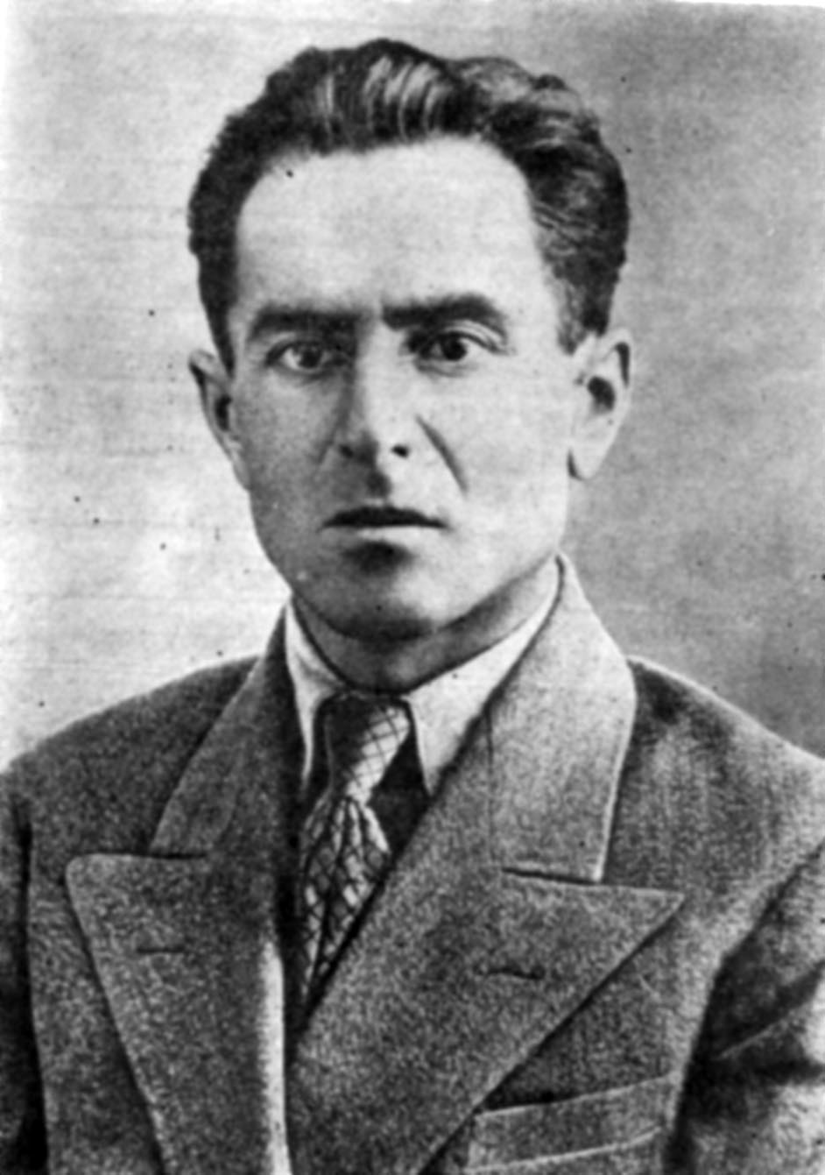

«Он храбрым народом воспет»
(к 115-летию со дня рождения А.А. Шогенцукова)

Биобиблиографический указатель литературы
Нальчик
2015

Составитель: Юхалина Н. В. – старший библиограф ОМО
Редактор: Балкизова М. Х. – директор РЮБ им. К. Мечиева

От составителя

Али Асхадович Шогенцуков – поэт-новатор кабардинского стиха, основой которого стало новое стихосложение, созданное им в результате освоения народной поэзии и идейно-художественных традиций русской и советской классической литературы. Отбирая и творчески развивая все ценное, образное в кабардинском языке, Шогенцуков существенно обогатил его, наметил пути дальнейшего развития и заложил прочные основы кабардинского литературного языка. Ему первому удалось ввести в национальную словесность образцы высокой профессиональной культуры слова, поднять его на уровень подлинного искусства, придать языку современную гибкость и разнообразие.
Для произведений Шогенцукова характерны эпический размах в сочетании с проникновенным лиризмом, красочность деталей, богатство ритмики, творческое использование лексических средств, правдивое воспроизведение действительности. Созданные на основе глубокого знания истории своего народа, его произведения имеют большую художественную ценность.
Биобиблиографический указатель литературы «Он храбрым народом воспет» подготовлен к 115-летию со дня рождения Али Асхадовича Шогенцукова. В нем представлены биографический очерк, библиография произведений и литература о жизни и творчестве А.А. Шогенцукова.
Указатель предназначен для учащихся, педагогов и библиотекарей.

Шогенцуков Али Асхадович (1900 – 1941)

Али Асхадович Шогенцуков родился в 1900 г. в сел. Старая Крепость Баксанского района КБР. После окончания сельской школы (1914) поступил в Баксанскую духовную семинарию (медресе), из которой был исключен за организацию протеста против решения администрации уволить Нури Цагова, преподававшего дисциплины на кабардинском языке. В 1915 г. Шогенцуков поступил на курсы по подготовке учителей для Северного Кавказа, где учился до 1916-го, а затем за отличные успехи в учебе был направлен дирекцией курсов в Крым, в г. Бахчисарай, в педагогическое училище им. И.М. Гаспринского. В декабре 1917 г. в связи с событиями Февральской революции в России училище было закрыто, и Шогенцуков в числе 10 лучших учеников по решению его администрации направлен для завершения образования в Турцию. Здесь им написано стихотворение «Нанэ» (Мать. 1917), положившее начало его поэзии. Рожденное из боли и сострадания к соплеменникам, потерявшим родину из-за Русско-Кавказской войны и мухаджирства, оно в то же время полно глубокой веры и светлой надежды. Та же острая боль звучит в стихотворении «Тырку хадэм» (В турецком саду. 1917), написанном в жанре баллады.
Закончив учебу в Турции, в 1919 г. Шогенцуков вернулся на родину. Более 13 лет Шогенцуков посвятил просвещению, работая учителем кабардинского языка, директором школы, инспектором районо и облоно. В эти годы он часто выступал в прессе, на страницах газеты «Карахалк» (Беднота). В статьях «Нэгъабэрэ мы гъэмрэ» (В прошлом и в этом году. 1925), «Ди бзэр зэф1эгьэувэгъуей хъунукъым» (Наш язык нетрудно восстановить. 1925), «Лэжьак1уэхэр щ1эныгъэм пэзыгьэуджэ» (Кто мешает просвещению трудящихся. 1925), «Хэт жылэм и гъунэгъур псэк1э?» (Кто душой ближе к народу. 1925), «Ари к1ыф1ыгъэм къыхэк1ащ» (Это тоже из-за невежества. 1925), «Еджэныгъэр - нурщ» (Учение - свет. 1925), «Тырку ложэ» (Турецкая ложа. 1925), «Ди бзэм папщ1э» (О нашем языке. 1925), «Ди бзэр доджыр» (Изучаем свой язык. 1928), «Иванрэ адыгэбзэмрэ» (Иван и кабардинский язык. 1928) и др. Шогенцуков раскрыл роль и значение просвещения, место народного учителя в процессе воспитания подрастающего поколения.
Али Шогенцуков знал арабский, русский, турецкий, французский языки, а также эсперанто. Читал на этих языках, но предпочтение отдавал русской литературе, считая ее образцовой. При этом он никогда не забывал об основополагающем законе подлинной литературы – ее тесной связи с народом, его историей, языком, культурой, традициями и обычиями. Именно потому его творчество глубоко национально.
В октябре 1934 г. Шогенцуков обратился в областной отдел народного образования с просьбой послать его в распоряжение Союза писателей республики. К этому времени он был известен как автор поэм «Мадинэ» (Мадина. 1928), «Щlымахуэ жэщ» (Зимняя ночь. 1929), «Тембот и дыгъуасэхэр» (Вчерашние дни Тембота. 1933), «Партизан Жамбот» (1934); рассказов «Хьэжыгъэ пут закъуэ» (Пуд муки. 1931), «Кхъужьей щlагъым» (Под старой грушей. 1933); многочисленных стихов, напечатанных в хрестоматиях; работал над романом в стихах «Къамботрэ Ляцэрэ» (Камбот и Ляца). Творчество Шогенцукова расцветает в 30-е гг.: расширяется тематика, повышается поэтическое мастерство. В этот период поэт уделяет большое внимание теме коллективизации. Одним из первых в кабардинской поэзии Шогенцуков правдиво запечатлел исторический процесс, происходивший в те годы в Кабардино-Балкарии: «Бэвыгьэм» (К изобилию. 1932), «Колхоз хьэсэ» (Колхозная полоса. 1934), «Вак1уэ» (Пахарь. 1934). Примечательным явлением в кабардинской поэзии 30-х гг. стали стихи Шогенцукова «Линэ трактористкэщ» (Лина-трактористка. 1931), «Сэтэней» (Сатаней. 1935), «Сэтэнэй дахэ» (Красавица Сатаней. 1935).В эти годы в творчестве поэта большое место занимает пейзажная лирика «Парк» (1931); «Гъатхэ» (Весна. 1935); «1уащхьэмахуэ» (Эльбрус. 1935), а также тема просвещения народа: «Еджап1эщ1э» (Новая школа. 1931), «Си махуитl гъащ1э» (Два дня моей жизни. 1933). Шогенцуков пишет острые сатирические стихи, в которых изобличает пороки руководителей, облеченных властью и злоупотребляющих ею. Персонажи, ярко высвеченные поэтом, стали нарицательными и прочно вошли в кабардинский язык: «Къербэч и пщэдейхэр» (Завтра Каирбека. 1932), «1укl!» (Уйди! 1934); «Кlэрахъуэшхуэ» (Большой пистолет. 1935). В 30-е гг. Шогенцуковым написаны рассказы «Хьэжыгъэ пут закъуэ» (Пуд муки. 1931) и «Кхъужьей щ1агъым» (Под старой грушей. 1933). Непреходящее их значение в том, что именно с них началось становление кабардинской прозы как жанра литературы. Самым значительным не только в творчестве Шогенцукова, но и в адыгской поэзии является роман в стихах «Къамботрэ Ляцэрэ» (Камбот и Ляца), над которым поэт работал в течение 1934-1936 гг. Недосягаемый в искусстве эпического повествования в стихах, Шогенцуков этим романом создал литературный памятник адыгам, который по праву вошел в мировую сокровищницу поэтического творчества.
С первых дней работы в Союзе писателей Шогенцуков уделял пристальное внимание созданию молодых писательских кадров. Под его руководством выросла целая плеяда талантливых поэтов, ставших гордостью кабардинской литературы, – Алим Кешоков, Бетал Куашев, Адам Шогенцуков.
Не замыкаясь в рамках республики, Шогенцуков налаживал тесные связи с писательскими организациями краев и областей Северного Кавказа, принимал участие в I съезде писателей Адыгеи (1936), а во время пребывания в Черкесии написал стихотворение «lэдииху» (Адиюх. 1937), которое посвятил своим соплеменникам-черкесам.
Работая по совместительству научным сотрудником Института национальной культуры КБАССР, Шогенцуков принимал деятельное участие в экспедициях по сбору и обработке фольклорных материалов. Прекрасно понимая, что для развития культуры народа необходимо опираться на лучший опыт прошлого, Шогенцуков плодотворно работал с известными сказителями, исполнителями старинных кабардинских песен Кильчуко Сижажевым, Амирханом Хавпачевым, Индрисом Кажаровым. Результатом их творческого сотрудничества стал первый сборник кабардинских песен «Къэбэрдэй уэрэдхэр» (Кабардинские песни. 1938). Много труда и сил вложил Шогенцуков в развитие национальной музыки, хореографии, драматургии и театрального искусства. Будучи литературным консультантом Кабардинского хора, он оказал большую помощь руководителю и главному дирижеру А. М. Покровскому и композитору А. М. Авраамову в обработке и переложении на ноты старинных кабардинских песен, ранее не знавших хоровой формы исполнения. Благодаря Шогенцукову достоянием кабардинского слушателя стали песни и арии из опер русских и советских композиторов: «Песня о Щорсе», «Песня о Чапаеве», «По долинам и по взгорьям», «Сулико», арии из опер Мусоргского и Рубинштейна «Хованщина» и «Демон». Шогенцуков проделал большую работу по созданию и пропаганде профессиональной музыки и песенного народного творчества. Наряду со старинными песнями «Андемиркан», «Мартина», «Кербеч» и др. в репертуаре хора появились лирические песни на слова Шогенцукова «Хамид», «Накулен», «Лина-трактористка» и др. Али Шогенцуков был автором либретто первой кабардинской оперы, написанной по его драме «Къызбурун» (Кызбурун. 1941) вместе с композитором А. М. Авраамовым. За заслуги в деле создания национального искусства Шогенцукову первому в истории республики было присвоено звание «Заслуженный деятель искусств КБАССР» (1939. 20 ноября). Приближение Второй мировой войны Шогенцуков чувствовал с особой силой, поэтому тема борьбы за мир у него стала главной. К этому периоду относится создание поэмы «Ныбжьыщ1э хахуэ» (Юный герой. 1939) в которой нашли яркое воплощение боевые традиции красных партизан.
Когда началась Великая Отечественная война, Шогенцуков одним из первых откликнулся на это событие гневными стихами «Все беритесь за оружие». Под этим названием вышел сборник стихов поэтов Кабардино-Балкарии осенью 1941 г., когда Шогенцуков уже был на фронте. Эшелон, в котором Шогенцуков ехал на войну, был уничтожен бомбами немецких самолетов. Оставшиеся в живых ополченцы оказались в плену и были брошены в Кременчугский (Украина), а затем в Бобруйский (Белоруссия) концлагеря; в последнем и оборвалась жизнь поэта.

Произведения А.А. Шогенцукова

На кабардинском языке
- Щоджэнцlыкlу, Алий. Тхыгъэхэр (Избранные произведения) [Текст]. – Налшык: 1905 гьэм щыlа Революцэм и цlэр зезыхьэ Республиканскэ полиграфкомбинат. Тхылъ тедзапlэ центр «Эль-Фа», 2006. – 544 н.
- Щоджэнцlыкlу, Алий. Поэмэхэмрэ. Романрэ (Поэмы, роман) [Текст]. – Налшык: Эльбрус, 1980. – 128 н.
- Щоджэнцlыкlу, Алий. Усэхэмрэ. Поэмэхэмрэ (Стихотворения и поэмы) [Текст]. – Налшык: Эльбрус, 2008. – 164 н. – (Школ библиотекэ).

На русском языке
- Шогенцуков, А.А. Избранное [Текст]. – Нальчик: Эльбрус, 1975. – 356 с.: ил.
- Шогенцуков, А.А. Камбот и Ляца [Текст]: роман в стихах. – Нальчик: Эльбрус, 1975. – 112 с.
- Шогенцуков, А.А. Стихотворения. Поэма. Роман в стихах [Текст]. – Нальчик: Эльбрус, 2000. – 248 с.: ил.

Литература о жизни и творчестве
А.А. Шогенцукова

На кабардинском языке
Книги
- Хьэкlуащэ, А.Хь. Щоджэнцlыкlу Алий [Текст]. – Налшык: Эльбрус, 1992. – 320 н.

Материалы в книгах
- Лъэпкъ вагъуэ (Звезда народа) // Зыужьыныгъэм и гъуэгу (Путь к совершенству) / З. Тхьэгъэзит [Текст]. – Налшык, 1987. – Н. 16–22.
- Щоджэнцlыкlу Алий // Пщыхьэщхьэ нэбзийхэр (Вечерние лучи) / Б. IутIыж [Текст]. – Налшык, 2008. – Н. 8–9.

На русском языке
- Али Шогенцуков в документах и фотографиях / сост. М.К. Шакова [Текст]. – Нальчик: Издательский центр «Эль–Фа», 2002. – 292 с.
- Али Шогенцуков: по свидетельству времени / сост. М.А. Хакуашева [Текст]. – Нальчик: Эльбрус, 2011. – 152 с.: ил. – (Наши знаменитости).
- Вороков, В.Х., Курашинов, Б.М. Али Шогенцуков [Текст]. – Нальчик: Эльбрус, 1981. – 100 с.
- Котлярова, М.А., Котляров, В.Н. Ты создал мир и он велик: книга о поэте Али Шогенцукове [Текст]. – 2–е изд., доп. – Нальчик: Полиграфсервис и Т, 2003. – 216 с.: ил.
- Шакова, М.К. Мой Али Шогенцуков [Текст]. – Нальчик: Издательство М. и В. Котляровых, 2009. – 96 с.

Содержание

От составителя.…………………………………………….....3

Шогенцуков Али Асхадович (1900–1941)………..………...4–8

Произведения А.А. Шогенцукова…..…………………..…...8

Литература о жизни и творчестве А.А. Шогенцукова ……..9

